פרשת חֻקַת: המעבר מדור המדבר לכיבוש הארץ – דרך פרה אדומה ומי מריבה
א. ייחודיות פרה אדומה – תוכה כברה!
פרשתנו פותחת בחוקי הטהרה מטומאת מת. כפי שניתן לראות בנקל, פרשיית הטהרה מטומאות מת שונה מכל פרשיות הטהרה שבתורה. כל הטמאים טובלים במים (מעיין, מקווה, נחל או ים) ונטהרים. רק טומאת מת מחייבת הזאה מאפר פרה אדומה תמימה.
על מנת להבין את השוני של הפרשייה, עלינו להעמיק בהתמודדות האדם עם המוות. הרגש הטבעי ממאן להשלים עם המוות, עם פרידה לנצח. הדבר נכון אפילו כאשר מתים "בשֵׂיבה טובה" (בראשית כ"ה, ח'), וכל שכן כשהכל מתהפך, "מי יתן מוּתי אני תחתיך" (שמואל ב' י"ט, א'). עד היום לא השלמנו עם עלייתו של משה להר נבו, וכל הריקודים שלנו בחתימת התורה הם געגועים מתפרצים.
ממילא, השאלה המתבקשת היא: איך אפשר להיטהר מטומאת מת?!
התשובה לכך היא, שלא ניתן להטהר בדרך הרגילה, בטבילת טהרה במים. הדרך היחידה היא בדרך חריגה, סתומה, כמו המוות עצמו.
לפני כ-35 שנים, במוצאי שבת פרשת 'פרה', אחרתי לתפילת הציבור, והתפללתי לבדי בבית הכנסת הזמני של עפרה, בחושך. בעת אמירת "אתה חוננתנו למדע תורתך...", האיר לי בורא העולם ונותן התורה כמו ברק, משהו מסוד "פרה אֲדֻמָּה תמימה". אחד מדיני הפרה היא שתהא תמימה באדמומית, כך שאפילו אם "היו בה שתי שערות שחורות, פסולה" (רש"י לפרק י"ט, ב', על פי משנה פרה פרק ב', ה'). באותו רגע עלה בדעתי, שהצבע הפנימי של כל חי ש'דמו בנפשו', הוא אדום בתמימות, בשלימות. "פרה אֲדֻמָּה תמימה" היא תמימה באדמומית שלה מבחוץ, כך שהיא תמימה בשלמות מבפנים ומבחוץ. פרה זו מייצגת עולם מושלם 'שתוכו כבָרוֹ', ש'טעם העץ כטעם הפרי' (רש"י לבראשית א', י"א על פי בראשית רבה פרשה ה', ט'). עולם שאין בו בליה, כליה ומוות.
כבר בבריאת העולם נחשף הפער הזה בטבע הבריאה. הארץ הוציאה "עץ עֹשֶׂה פרי", אך לאחר מכן:
"לפיכך, כשנתקלל אדם על עוונו [ובא מוות לעולם], נפקדה גם היא (=הארץ)... ונתקללה"
(רש"י בראשית א', י"א)
לכן ציווה בורא העולם ונותן התורה לשחוט ולשרוף דווקא 'פרה תמימה באדמומית', ודווקא מחוץ לקודש. כך מטהרים טמאי מתים: להביא טהרה לעולם שיש בו מוות ואין בו שלמות, ואף על פי כן יש בו גילוי שכינה וטהרת הקודש השואפת לשלמות. כך, נטהרת הטומאה בשרפת הפרה האדומה התמימה, מתוכה וּמִבָּרָהּ.

ב. מיקום הפרשייה והמוות של דור המדבר
מדוע 'תקועה' פרשיית הטהרה מטומאת המת באמצע המדבר, באמצע חומש 'במדבר'?
אכן, מקומה הטבעי של פרשה זו בספר ויקרא, אחרי מות נדב ואביהוא במשכן "ביום השמיני" (ויקרא י', א'-ז'), ולפני "אחרי מות שני בני אהרן בקרבתם לפני ה' וימתו" (שם ט"ז, א'). בנקודה זו, כאשר ה' מצווה את משה להנחות את אהרן, שיידע איך לבוא אל הקודש כדי לכפר על החיים, "ולא ימות" (שם).
יש כמה נקודות מפגש בין טהרת הפרה לבין כפרת שני השעירים, ובייחוד ההקבלה בין פרה אדומה לשעיר המשתלח. שניהם נעשו מחוץ לקודש, ושניהם היו מטמאים כל מי שהתעסק בהם.
לדעתי, פרשה זו הועברה לספר במדבר כדי לספר את סיפור 38 השנים, מות הדור של יוצאי מצרים, בעוד הסיפור עצמו לא סופר.
המצוות שבפרשת 'שלח לך' (במדבר פרק ט"ו) קשורות לסיפור התיירים. בהתאם לכך, גם המצוות שבפרשת 'קרח' (שם י"ז) קשורות בבירור לסיפור, לניסיון ההדחה של משה ואהרן במרד קרח, דתן ואבירם. אולם, מצוות הטהרה מטומאת מת (פרק י"ט) הן הן הסיפור בעצמו – איך דור שלם מת במדבר בגזרת 40 השנה.
חיים נחמן ביאליק יצא מגדרו והביע את מחאתו בשירו "מֵתֵי מדבר". זאת, משום שסבל הדור וסבל הדורות נראו בעיניו כבדים הרבה יותר מכל חטא אפשרי.
אצל בני האדם, כאשר אין מילים לבטא את גודל השבר, מתחילים לשפוך מילים. בתורה, לעומת זאת, כאשר אין מילים לבטא את מות דור המדבר, באמת אין מילים. אין נבואה למשה ואין פרשיות בתורה במשך 38 שנה.
במחצית הראשונה של ספר במדבר, מתוארת השנה השנייה ליציאת מצרים, ההכנות והמסע מהר סיני עד גבול הארץ, בקדש ברנע. במחצית השנייה, מפרק כ', מתוארת שנת ה-40 והמסע לעבר הירדן.
במקום סיפור על 38 שנים של "מֵתֵי מדבר", הציבה התורה את הטהרה מטומאת מת. פרשייה זו היא כגשר מטהר בין יוצאי מצרים לבין הדור שייכנס לארץ, ושנת ה-40 נפתחה במות מרים הנביאה.
זה אכן תמוה וחריג, אבל אפשר להיטהר מטומאת מת, אפילו של דור שלם!

ג. מי מריבה והנהגת הדיבור
מיד אחרי יציאת מצרים, ברפידים, היכה משה בסלע ויצאו מים. אירוע זה נחשב לנס, וגם לניסיון: המריבה והתלונה של בני ישראל (למרות הכעס עליהם) נענו ב"מסה ומריבה". בזכות המכה של משה בסלע הוכח כי "יֵש ה' בקִרבֵּנוּ" (שמות י"ז, ז').
בניגוד חריף, בפתח שנת ה-40, בהתחלת היציאה מן המדבר, הפכו "מי מריבה" מחטא העם לחטא משה ואהרן. המכה שהוציאה מים מן הסלע הפכה לכישלון, ולמניעת כניסתם של משה ואהרן לארץ האבות. על מה ולמה?
מדרש חז"ל המובא ברש"י פירש את החטא בהכאה בסלע, כי ה' אמר לדבר אל הסלע. אולם פירוש זה קשה, שהרי בפרשה המקבילה בספר שמות, המכה בסלע הייתה לנס. אם כן, כיצד וכאן הפכה לחטא?
על מנת לפענח את השינוי בהסתכלות על 'מי מריבה', וכדי להסביר את עומק דברי חז"ל, נשווה בין שני התיאורים בתורה:

שמות י"ז, א'-ז' | במדבר כ', א'-י"ג
"ויסעו כל עדת בני ישראל למסעיהם על פי ה',  ויחנו ברפידים, ואין מים לשתֹת העם –  וַיָרֶב העם עם משה, ויאמרו: תנו לנו מים ונשתה!  ויאמר להם משה: מה תריבון עמדי? מה תְנַסּוּן את ה'?  ויצמא שם העם למים, וַיָלֶן העם על משה, ויאמר:  למה זה הֶעליתֻנו ממצרים להמית אֹתי ואת בָּנַי ואת מִקנַי, בַּצָמָא??  ויצעק משה אל ה' לאמר: מה אעשה לעם הזה, עוד מעט וּסְקָלֻני!!  ויאמר ה' אל משה: עֲבֹר לפני העם וקח אִתך מזקני ישראל, וּמַטְךָ אשר הִכית בו את היאֹר, קַח בידך והלכת –  הנני עֹמד לפניך שם על הצוּר בחֹרב, והִכִּיתָ בַצוּר,  ויצאו ממנו מים ושתה העם!  ויעש כן משה לעיני זקני ישראל;  ויקרא שֵם המקום מַסה ומריבה,  על ריב בני ישראל ועל נַסֹּתָם את ה' לאמֹר: הֲיֵש ה' בקִרבֵּנוּ אם אָיִן"?! | "ויבֹאו בני ישראל כל העדה מדבר צִן בחֹדש הראשון,  וישב העם בקדש, ותמת שם מרים ותִקָבֵר שם;  ולא היה מים לָעֵדה, וַיִקָהֲלוּ על משה ועל אהרן –  וַיָרֶב העם עם משה, ויֹאמרו לאמֹר: ולוּ גָוַענו בִּגְוַע אחינו לפני ה'!  ולמה הֲבֵאתם את קהל ה' אל המדבר הזה? למות שם אנחנו ובְעירֵנו?  ולמה העליתֻנו ממצרים להביא אֹתנו אל המקום הרע הזה?  לא מקום זרע ותאנה וגפן ורמון, ומים אין לשתות!  ויבֹא משה ואהרן מפני הקהל אל פתח אהל מועד, ויִפְּלו על פניהם – וַיֵרָא כבוד ה' אליהם!  וידבר ה' אל משה לאמֹר:  קַח את המטה, והַקהֵל את העֵדה, אתה ואהרן אחיך,  ודברתם אל הסלע לעיניהם ונתן מימיו –  והוצאת להם מים מן הסלע, והִשקִית את העדה ואת בְּעירָם!  וַיַקהִלו משה ואהרן את הקָהָל אל פני הסלע, ויאמר להם: שמעו נא הַמֹּרים – הֲמִן הסלע הזה נוציא לכם מים?!  וַיָרֶם משה את ידו, וַיַך את הסלע במטהו פעמים, וַיֵצְאו מים רבים, וַתֵשְתְ העדה ובְעירָם!  ויאמר ה' אל משה ואל אהרן: יען לא הֶאמַנתֶם בי להַקדישֵני לעיני בני ישראל – לכן, לא תביאו את הקָהָל הזה אל הארץ אשר נתתי להם!!  הֵמה מֵי מריבה אשר רבו בני ישראל את ה' – וַיִקָדֵש בָּם"!

ההקבלות ממש צועקות. מרתק לראות איך ההבדלים כֹּה זעירים, ויחד עם זה כֹּה עצומים!
דרך האמונה על ידי ניסים, אותות ומופתים, מתאימה לנפש ילדותית. עם ישראל ביציאת מצרים היה עַם-תינוק: אמא ואבא צוחקים לתינוק והוא צוהל, אך ברגע שהם נעלמים הוא בוכה. עַם-תינוק רואה ניסים ושר שירה, אך כאשר הוא צָמֵא ורָעֵב הוא בוכה ומתלונן. התגובה היא מיידית. כל קושי הוא משבר, משבר אמוני, נס וניסיון.
אדם בוגר מתנהל על פי כוח הדיבור, שלו ושל אלה שמשפיעים עליו. בהתאם, עַם-בוגר כבר עבר מן הניסים והאותות של יציאת מצרים (עם המטה ובלעדיו) אל "עשרת הדברים". למעשה, מרגע שבאו להר סיני נעלם המטה של משה עם נפלאותיו.
אחרי דור שלם שמת במדבר, ו-38 שנה שלא היה דיבור למשה, ואין פרשיות בתורה, צריך היה שוב לצאת.
את היציאה מהמדבר הוביל משה שוב בעזרת המַטֶה המַכֶּה בסלע (ואחר כך נחש הנחֹשת!). משה לא האמין שאפשר להביא ולהחזיר את העם המותש אל דרגת הדיבור בשלב ההוא. ה' אמנם אמר לו: "קַח את המַטֶה", אבל רק לזיכרון ולעדות, ואל מול הסלע. "ודִברתם אל הסלע לעיניהם, ונתן מימיו", כלומר, תחזיר את העם להנהגת הדיבור.
משה ואהרן היו בטוחים שעם ישראל לא מסוגל לשוב בבת אחת אל מדרגת 'הדברים'. על זה אמר להם ה':
"יען לא האמנתם בי (=לא סמכתם עלי) להקדישני לעיני בני ישראל (=בהנהגת הדיבור), לכן לא תביאו את הקהל הזה אל הארץ אשר נתתי להם" (במדבר כ', י"ב)
ההוכחה לפירוש זה, המעמיק את דברי חז"ל ורש"י, נמצאת גלויה לעינינו בספר דברים: בערבות מואב, אחרי הניצחונות על סיחון ועוג, הרגיש משה שעם ישראל התחזק דיו בביטחון עצמי. לכן, פתח משה ב"אלה הדברים", שכולו בהנהגת הדיבור. בספר דברים באמת אין מַטֶה, אין אותות ואין מופתים, אפילו לא לנביא.
רק נביא שקר לעבודת אלילים, עלול להצליח ולתת "אליך אות או מופת – ובא האות והמופת אשר דִבֶּר אליך..." (דברים י"ג, ב'-ד'). דבר זה יקרה "כי מְנַסֶּה ה'... אתכם" (שם). אולם, מבחנו של נביא האמת לדורות מכוחו של המעמד "בחֹרֵב ביום הקָהָל" (שם י"ח, ט"ז), יהיה רק בדברים שיאמר (שם, י"ח-כ"ב).

ד. המסע לעבר הירדן
בשלושה פסוקים סתומים (במדבר כ"א, א'-ג') מוסבר ההכרח ההיסטורי במסע הארוך והקשה אל עבר הירדן. "הכנעני מלך ערד יֹשֵב הנגב" מנע את עליית בני ישראל מאזור קדש, "דרך האֲתָרים", אל בקעת באר-שבע/ערד ואל עבר הרי חברון. אמנם, בניגוד לעליות 'המעפילים' (שם י"ד, מ'-מ"ה), הפעם בני ישראל החרימו את "הכנעני", והציבו "חָרְמה" ישראלית אל מול "הַחָרְמה" של "העמלקי והכנעני". אף על פי כן, כאן התברר למשה סופית, שעלייה לארץ האבות לא תתאפשר גם בשנת הארבעים. אם כן, אין מנוס משינוי תפיסה אסטרטגי – הפתעה ממזרח!
המסע לעבר הירדן התחיל בסיבוב "ארץ אדום" מדרום. כאן, לדעתי, טועים רבים מן החוקרים בציירם מסע (חוזר) עד אזור אילת להקפת 'ארץ אדום' הגדולה, מימי בית ראשון. משום ש"אדום" הקדומה היא רק 'אדום הצפונית', מאזור 'בָּצְרה' (בּוּסירה) שבהרי אדום, ומערבה אל הר הנגב עד אזור "קָדֵש". בני ישראל נסעו "מהֹר ההר דרך [המוליכה אל] ים סוף", דרך מישורי נחל פארן (במפת ימינו) וחנו "בצַלמֹנה... בפוּנֹן... באֹבֹת... בעִיֵי העֲבָרים בגבול מואב" (לפי רשימת "אלה מסעי", במדבר ל"ג, מ"א-מ"ד).
רוב השמות המקראיים לא שרדו בשטח, אולם 'עין אל-קַדיס' שמר את שמה של 'קָדֵש', ו'תל פינַאן' עם מכרות הנחושת הקדומים, שמר את שמה של 'פּוּנֹן' המקראית. בעיון במפת לווין ראיתי, ש'וואדי דַנה' העולה מתל פינַאן מזרחה הוא הדרך הקצרה והנוחה ביותר לעלות אל הרי אדום, ולהגיע לארץ מואב מדרום-מזרח.
פניתי לחברי הטוב, פרופסור חיים בן דוד, שנהירים לו דרכיה של עבר הירדן. הוא הסכים להצעת טיול שיעלה מפינַאן לדַנה (כיום שמורת טבע בינלאומית), כניסיון שחזור של קטע מ"מסעי בני ישראל". הגענו לאזור פינַאן ברכבי שטח של בדואים מהערבה הירדנית, ואחרי לימוד קצר של הפסוקים האלה בתורה, יצאנו (בצהריים) לדרך העולה מזרחה. הדרך נוחה מאד, ורק סופה תלול. בערב הגענו ללינה בכפר המעיינות 'דַנה', הוא לדעתי 'אובות' המקראית. בבוקר כבר עלינו (בפחות משעה עם האוטובוס) אל רום הרי אדום וצפינו משם מערבה אל הדרך בה עלינו ואל הערבה. התרגשנו מאד בהביננו היטב עד כמה הנתיב הזה סביר ונוח יחסית גם לעם רב.
בפתרון זה 'חסכנו' מבני ישראל מאות קילומטרים מיותרים מסביב ל'אדום הדרומית'. בהמשך הטיול, צפינו אל 'מעברות הארנון' מדרום מזרח, כמו בני ישראל, שהקיפו את ארץ מואב הגרעינית.

המסע של בני ישראל התחיל במכת הנחשים השְׂרָפים, והסתיים בשירת הבאר ובמלחמות סיחון ועוג, "מנחל אַרנֹן עד הר חרמון" (דברים ג', ח').
זהו המהפך הגדול מעם נודד במדבר, לעם נוחל ארץ. מהפך זה לא התחולל במעבר הירדן בהנהגת יהושע, אלא במעברות הארנון ובהנהגת משה!
חז"ל השוו את הנס של הארנון לקריעת ים סוף ולכריתת הירדן, וקבעו ברכה למי שרואה את מקום מעברות הארנון: "ברוך ה' ... שעשה נִסים לאבותינו במקום הזה" (משנה ברכות, פרק ט', א').
את 'מעברות הארנון' זכיתי לראות פעמיים. פעם אחת מצפון, מתל עַרָעיר הסמוך ל"עֲרֹעֵר" המקראית, בדיוק "על שפת נחל אַרנֹן" (דברים ד', מח), ופעם שניה מתצפית מדרום. פעמיים ברכתי ברכה מלאה בשם ה' מלך העולם – המראה מדהים ממש, העוצמה, הגודל, העומק, הרוחב של הארנון.
שם גם הבנתי איך התמוטט צבא סיחון בבת אחת, בעקבות העובדה הבאה: אי אפשר לעבור את הארנון כאשר צבא מיומן שולט מצפון על המעבר לכל אורכו.
משה שלח שליחי שלום אל סיחון "ממדבר קדֵמוֹת" (דברים ב', כ"ו) – סיחון סירב ובטח בצבאו השולט במעברי הארנון. הוא אסף את הכוח העיקרי ל"יהץ", אל מול המדבר מזרחה, כי בני ישראל, כמו שליחי השלום, יבואו בוודאי באיגוף ממזרח:
"על כן יֵאָמַר בספר מלחֲמֹת ה': את וָהֵב בסוּפה ואת הנחלים ארנון" (במדבר כ"א, י"ד)
סופת ענק שטפה את נחלי ארנון והבריחה את כוחות סיחון מן המעברים, מהמארבים ומהתצפיות. ה' הקדים ואמר למשה "קוּמוּ סְעוּ ועִברוּ את נחל אַרנֹן" (דברים ב', כ"ד). צבא ישראל חצה את הארנון בהפתעה מוחלטת והיכה את סיחון ואת צבאו מאחור. קריסת סיחון הייתה מיידית ומלאה: עם ישראל שלט לראשונה במרחבי ארץ!
"אז ישיר ישראל את השירה הזאת" על מלחמות ה' בארנון ועל ישועת צבא ישראל (שנקלע למצוקת מים קשה בתוך המלחמה). צבא ישראל המשיך במסע המלחמה מצפון לארנון אל "נחליאל... בָּמוֹת... הגַיא אשר בשדה מואב ראש הפסגה, ונשקפה על פני היְשִמֹן" (במדבר כ"א, י"ז-כ').
למקומות האלה, בהם ניצח צבא ישראל, יקח בלק את בלעם, במאמציו לכונן ברית צבאית של מואב ומדין, נגד ישראל.

מפה: שנת הארבעים המסע מסביב לאדום הצפונית עד גבול מואב
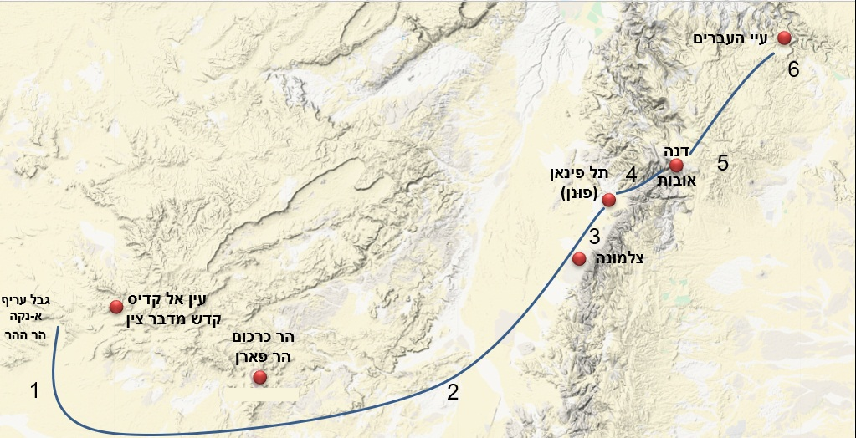
- "ויסעו מהר ההר דרך ים סוף לִסְבֹּ֖ב את ארץ אדום ותקצר נפש העם בדרך" (במדבר, כ"א, ד).
- "ותקצר נפש העם בדרך ... הנחשים השרפים..." (שם, ד-ו).
- "ויסעו מצלמונה ויחנו בפונן" (במדבר ל"ג, מב).
- תל פינאן שמר על השם הקדום בגלל מכרות הנחושת הסמוכים אליו.
- "וַיִּסְע֖וּ מִפּוּנֹ֑ן וַֽיַּחֲנ֖וּ בְּאֹבֹֽת" (שם, מג); המעלה הקצר והנוח להרי אדום.
- "וַיִּסְע֖וּ מֵאֹבֹ֑ת וַֽיַּחֲנ֛וּ בְּעִיֵּ֥י הָעֲבָרִ֖ים בִּגְב֥וּל מוֹאָֽב" (שם, מד).

מפה 3: ארץ מואב ומעברות הארנון
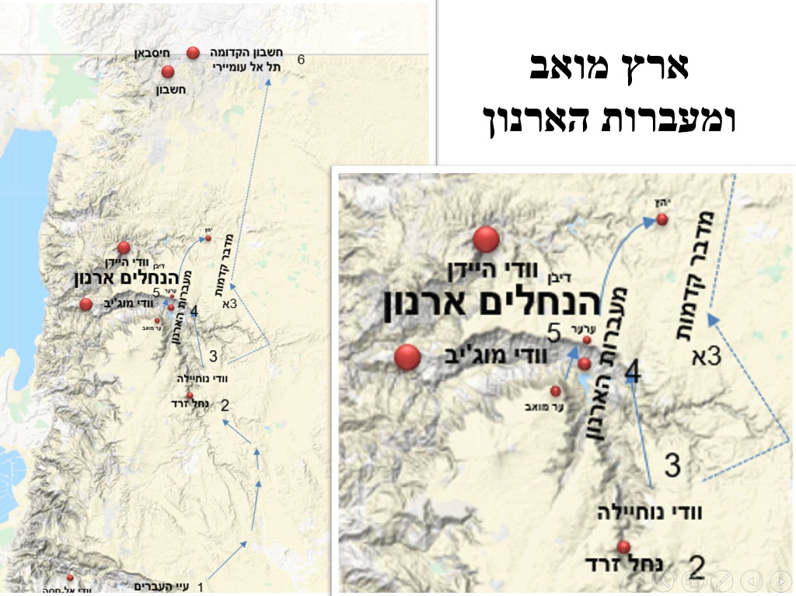
- "ויסעו מאֹבֹת ויחנו בעיי העברים [בגבול מואב] במדבר אשר על פני מואב ממזרח השמש" (במדבר כ"א, יא; [ל"ג, מד]); נחל זרד שבתורה איננו וודי אל-חסה, כי הוא מצפון לעיי העברים במדבר מואב.
- "משם נסעו ויחנו בנחל זרד" (במדבר כ"א, יב); "והימים אשר הלכנו מקדש ברנע עד אשר עברנו את נחל זרד שלֹשים ושמֹנה שנה.." (דברים ב', יג-יד); נחל זרד זוהה עם וודי נוחיילה על ידי פרופ' יהודה אליצור וישראל בן-שם.
- המסע לנחל זרד ולנחל ארנון היה רק של "אנשי המלחמה" בני הדור הצעיר (דברים ב', יד); נחלי זרד וארנון לא נזכרו במסעי בני ישראל, והעם נסע (אחרי המלחמה) מעיי העברים היישר לדיבֹן גד שמצפון לארנון (ל"ג, מה). מחנה ישראל במדבר מואב ממזרח לארץ מואב הגרעינית (דברים ב', ח-יא); מצודות הגנה (מודיינות) על מואב הגרעינית נחשפו ממערב לאפיק וודי נוחיילה.
3א. "ואשלח מלאכים ממדבר קדמות אל סיחון מלך חשבון דברי שלום... ולא אָבָה סיחֹן מלך חשבון... כי הקשה ה' א-לוהיך אל רוחו ואמץ את לבבו למען תתו בידך כיום הזה" (דברים ב', כו-ל); המשלחת ממדבר קדמות גרמה לסיחון להציב את צבאו אל פני המדבר ביהץ, וחשפה אותו להתקפת פתע (מאחור) של בני ישראל אחרי שעברו את מעברות הארנון בעקבות הסופה.
- "על כן ייאמר בספר מלחמת ישראל את והב בסופה ואת הנחלים ארנון" (במדבר כ"א, יד). הסופה הרחיקה ממעברות הארנון את כוחות הצבא של סיחון; קומו סעו ועברו את נחל ארנֹן ראה נתתי בידך את סיחֹן מלך חשבון האמֹרי ואת ארצו..." (דברים ב', כד).
- "ואת הארץ הזאת ירשנו בעת ההִוא מערער אשר על נחל ארנֹן..." (דברים ג', יב); "מערער אשר על שפת נחל ארנֹן..." (דברים ד', מח); שרידי מצודה מואבית מימי המלוכה נמצאו בערעיר בדיוק על שפת נחל ארנון; ערוער הקדומה הייתה קצת מזרחה בקצה מעברות הארנון.
- "כי חשבון עיר סיחֹן מלך האמֹרי הוא והוא נלחם במלך מואב הראשון ויקח את כל ארצו מידו עד ארנֹן על כן יאמרו המושלים בואו חשבון" (במדבר כ"א, כו-כז). מלכות סיחון אפשרה לבני ישראל לכבוש את מואב הצפונית בלי לפגוע בבני לוט (דברים ב', ט, כד); שרידי חשבון הקדומה נמצאו בתל אל-עומיירי; תל חיסבאן מתקופת המלוכה שמר על השם חשבון.

מפה 4: מואב הצפונית וארץ מדין -מחנה ישראל ביניהם
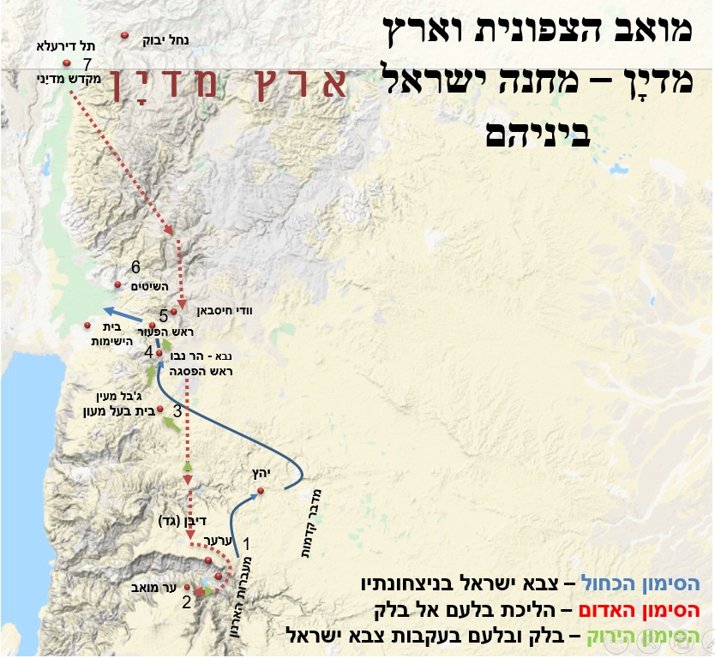
- צבא ישראל עבר את הארנון והיכה את סיחון ו"את כל עמו" ביהץ (במדבר כ"א, כג-כד).
- בשלב הבא הגיע בלק מלך מואב ופגש את בלעם ב"עיר מואב אשר על גבול ארנֹן אשר בקצה הגבול" (במדבר כ"ב, לו).
- "בספר מלחמֹת ה'", אחרי נס הבאר הגיע צבא ישראל אל "במות" (=בית בעל מעון, במדבר כ"א, יט); בשלב הבא לקח בלק את בלעם "במות בעל, וירא משם קצה העם" (כ"ב, מא); ג'בל מעין הוא ההר הגבוה ביותר במואב הצפונית.
- צבא ישראל המשיך "ומבמות [אל] הגיא אשר בשדה מואב ראש הפסגה" (כ"א, כ); בשלב הבא לקח בלק את בלעם "שדה צופים אל ראש הפסגה ; אפס קצהו תראה..." (כ"ג, יג-יד).
- צבא ישראל השלים את הניצחון "בספר מלחמֹת ה'", בשלוחה היורדת אל ערבות מואב "ונשקפה על פני הישימֹן" (כ"א, כ); בשלב הבא לקח בלק את בלעם "ראש הפעור הנשקף על פני הישימֹן" (כ"ג, כח); בלק ניסה לשכנע את בלעם בקואליציה לוחמת של מדיָן ומואב נגד מחנה ישראל; אבל כשבלעם ראה את מחנה ישראל כולו, הסתלק סופית מהניחוש האלילי, ושר "מה טֹבו אֹהליך יעקב משכנֹתיך ישראל" (כ"ד, ה).
- נאת המדבר "בשִטים" (מול יריחו), הקצה הצפוני של מחנה ישראל; שם ישב שבט שמעון (שבטי ראובן וגד נשארו בהרי הגלעד); שמעון גבל במדיָנים, ובנות מדיָן נשלחו "בדבר בלעם" (במדבר ל"א, טז) לפתות את בני שמעון, והשבט כמעט חוסל (22,000 נותרו מ- 59,000; כ"ו, יד מול א', כג).
- תל דרעלא מזוהה עם סוכות המקראית בתלמוד הירושלמי (שביעית ט', ב); בתל נמצא מקדש מדיָני ונחשפה בו כתובת שמזכירה – 'בלעם בר בער...'; מקומם של המדיָנים מצפון למחנה ישראל בשיטים מסביר היטב גם את תכנית בלק לקואליציה לוחמת, וגם את מזימת בלעם לפיתוי אלילי, את מגפת פעור ואת המלחמה האחרונה של משה נגד המדיָנים.

* | ********************************************************** | *
* * * * * * * * * *  *  * | כל הזכויות שמורות לישיבת הר עציון ולרב יואל בן נון התשע"ט  עורך: אורי יעקב בירן  *******************************************************  בית המדרש הווירטואלי  מיסודו של  The Israel Koschitzky Virtual Beit Midrash  האתר בעברית: http://www.etzion.org.il  האתר באנגלית: http://www.vbm-torah.org  משרדי בית המדרש הווירטואלי: 02-9937300 שלוחה 5  דוא"ל: office@etzion.org.il | * * * * * * * * * *  *  *
* | ********************************************************** | *

הכוונה לצבע הדם במגעו עם אויר, כלומר למשל, ברגע השחיטה – הדם בתוך הגוף הוא כחול, ולכן, כל ההסבר לצבע אדום מבפנים ומבחוץ, מתייחס לפרה האדומה ברגע השחיטה.
ראו רש"י על פי מדרש תנחומא (ט'), וראו ראב"ע ורמב"ן, שהאריכו להקשות על פירוש זה, ועל פירושים רבים, ואריכות דבריהם רק מעצימה את הקשיים בפרשה, אך לפי דרכנו מוכח פירוש חז"ל ורש"י בספר דברים.
14 פעמים חוזר השורש 'דבר' בפסוקי הנביא שם, אולי כנגד "היד החזקה" בה הונהגו בני ישראל עד חורב; וראו דברי הרמב"ם (הלכות יסודי התורה, פרק ח' ופרק י') המתאימים בדיוק להבנה זו.
לפני שנים רבות, עת פרופ' ישראל פינקלשטיין חפר עדיין באתרים ישראליים מובהקים כמו 'אבן העזר' מול תל אפק, ותל שילֹה, שאלתי אותו, מה מפריע לו בתיאור המקראי? והוא אמר: אין בערד (ועד באר שבע) ערים בצורות מהתקופה הכנענית המאוחרת, ולכן "הכנעני מלך ערד" לא אפשרי בתקופה ההיא! חזרתי אל הפסוקים שבתורה, ובזכות הקושיה של פינקלשטיין הבנתי את שתי המילים: "יֹשֵב הנגב", כלומר, מנהיג של שבט נודד, ולא של עיר בצורה! התורה מדייקת, ואין כל קשר בין "חרמה" שבתורה, לבין "צפת... חרמה" שנזכרה בשופטים (א', יז), כסברתם של חוקרים רבים.

